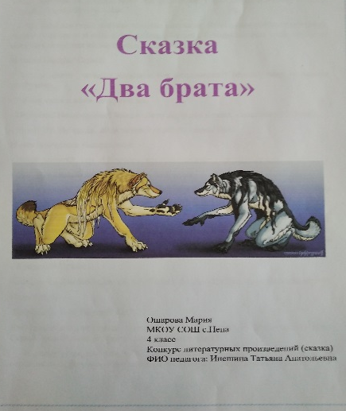
Автор Ошарова Мария
ученица 4 класса
МКОУ СОШ с.Непа
Руководитель
Инешина Татьяна Анатольевна

Два брата
сказка
Однажды далеко - далеко в лесу в стае волков родились пять сыновей. Трое были обычные, серые, как все волки, а два волчонка очень отличались от стаи. Один был рыже-белый, другой серо-белый. Когда двух братьев показали стае, все были очень удивлены. Никому не разрешалось подходить к волчатам, они могли напугаться и выпасть из лап родителей. Серо-белого волчонка назвали Серый, а рыже-белого - Лис.
Прошло два года, волчата заметно подросли. Как-то они захотели погулять, но вся стая спала и мать с отцом тоже. Будили, будили волчата отца, чтобы он погулять отпустил их, но ничего не получилось. И тогда говорит Серый:
- Лис, а может пойдём погуляем без разрешения?! Мы же папу не можем разбудить...
- Но нас папа и мама потеряют же.
- Не боись! Не потеряют! Мы до обеда вернёмся в стаю, - воскликнул Серый.
- М-да? Эх. Ну тогда...айда за мной гулять! - сказал Лис.
И они помчались наперегонки.
- Давай догоняй.. .хм о! Вооооооон до того дерева! - прокричал Лис.
- Лис, а не сильно далеко, а? - спросил Серый.
- Не, не далеко! Зато устанем, есть захотим и съедим потом много мяса! - сказал Лис.
- Ну, хорошо! Тогда начинаем гонки через 1, 2, 3! - крикнул Серый.
И помчались они, да так быстро, что даже и лисе, и сове не догнать их. Бегут со всех ног волчата и видят, что дерево-то близко! Вот прибежал первый Лис, и крикнул:
- Я первый! Урааа!
Повернулся Лис назад, видит, нет Серого. Испугался Лис, куда брат подевался? И стал звать:
-Братик! Серый! Ты где!? Ау!?..
Лис сделал два шага назад, сзади было только дерево. Не откликается братец Серый. Еще больше Лис напугался: где братец мой!?
И вдруг! Там, где стоял Лис, из-за дерева показались серые лапы! И эти серые лапы схватились Лиса за плечи, и крикнул кто-то с серыми лапами:
- Бу!!!
Лис подскочил чуть не выше дерева, отошёл в сторону, встал на четвереньки и стал рычать. А из-за дерева выходит Серый. Расхохотался Серый над братом, что он так напугался. А Лис увидел, что это Серый, рассердился и сказал.
- Зачем ты меня так пугаешь!? Мне и так за тебя было страшно! Ты же знаешь, что тут ходит Лиса-разбойница и летает Сова-охотница!
А Серый - то печальный стал, понял, что он сильно брата напугал, так что он чуть и не выше дерева от испуга подпрыгнул.
Лис и говорит:
- Всё! Уходи! Я на тебя обиделся! Махнул головой своей и побежал со всех ног.
А Серый кричит ему:
- Лис, стой! Я дорогу не знаю!
А Лису хоть бы хны, что Серый дорогу домой не знает. Не обратил на это внимания.
Пришёл Лис домой, как раз мать с отцом проснулись и вся стая тоже.
Мать спросила:
- А где Серый сын?
- А он, он... Эх, оставил я его на поляне одного, а он дорогу домой не знает... Мать запереживала и говорит:
- Пошли его искать! Пока он никуда дальше не ушёл!
Услышал отец разговор и говорит:
-Я с вами! Вдруг тоже заблудитесь!
И оставили стаю одну. Пошли искать Серого.
А в этот момент как раз Серый бежал, не зная куда. Начался дождь, разразилась гроза, гром гремел страшно. Напуган был Серый, бежал со всех ног, хотел где-нибудь спрятаться от грозы. Вдруг увидел Серый норку небольшую, посмотрел, нет ли зам кого? Не оказалось в норке хозяина. Зашёл в норку Серый, свернулся в клубочек, как маленький котёнок. Лежит с приоткрытыми глазами, как будто спит.
А в норке было сыро, да и холодно так, что даже у Серой лапы задние чуть не онемели от холода и от сильного ветра. Тут с дуба упал большой лист, да такой тёплый как будто кто-то на нём лежал. Упал этот лист на Серого, укрыл его и согрел своим теплом. Серый начал мурчать, как котёнок, и сразу заснул.
Спит крепко, как сурок. А семья-то уже была близко. Наступил отец на крышу норки, где сын его спал. Проснулся Серый, услышав какие-то звуки, оглянулся, вокруг темно. Тихонько лежит и слушает. Не знает Серый кто это, и думает:
- Вдруг Лиса - разбойница да Сова-охотница?
Оглядела все вокруг семья Серого, тяжело отец вздохнул и говорит:
-Эх, пошлите обратно, в такой дождь его не найдёшь, надежды нет. Да в такую погоду все по домам сидят. А еще тут Лиса-разбойница ходит- бродит с Совой - охотницей! Парочка-то серьёзная! Ух, какая Лиса ловкая, а Сова-то быстрая!
Вдруг на поляне показались Лиса-разбойница и Сова-охотница! Побежала семья со всех ног в свою стаю.
А Серый лежал в норке, был очень расстроен, что брата так напугал и решил в семью не возвращаться.
Прошло 10 лет, повзрослели братья. Отец с матерью умерли, стал Лис вожаком. Злился он на себя за то, что так с братом поступил, что оставил его когда-то одного на поляне.
Пошёл однажды Лис в лес. Оставил стаю охранять мясо добытого древнего короля леса - лося. Шёл, шёл Лис по поляне, увидел реку, подошёл к ней. Захотелось ему подышать прохладным воздухом, и плюхнулся в воду. Поплавал немного, вернулся обратно и видит, что неподалеку сидит на берегу волк. Подобрался Лис поближе, спрятался за берёзу и смотрит на незнакомого волка, рассматривает его. Откуда это он один вышел?
А волк-то был мокрый, как и он сам. И вдруг Лис заметил, что у незнакомца шёрстка серо-белая. И позвал спокойным голосом:
-Серый!?
Волк обернулся и видит, что идёт к нему Лис. Лис сел перед волком и ещё раз сказал:
-Серый?!
-Лис?!
Смотрели братья друг другу в глаза и вместе воскликнули:
-Братец!!!
И начали прыгать, скакать.
- Серый, ты прости меня, что я тебя оставил одного.
- Хех, Лис, я давно тебя простил, - сказал Серый.
Обнялись братья и отправились вместе в стаю. Стали они оба вожаками. Добрые были да мудрые. Жили Серый и Лис еще долгие годы и никогда
больше не обижали друг друга.

